**营运部发〔2022〕227号 签发人：**

**补脾祛湿专区陈列及考核方案**

中医称之，脾为后天之本，脾气一虚，则百病丛生，结合成都所在的地理位置，湿气也是困扰大部分人群的问题，因此补脾祛湿，在当前尤为重要，现结合公司补脾祛湿品种特制定以下活动方案：

**一：活动时间**2022年11月19-12月31日

**二：品种清单及门店任务  
补脾系列总任务63万/75万。祛湿系列总任务79万/95万**

门店任务详见附表一：含补脾、祛湿两个系列任务及品种清单（任务为金额）

**三：奖惩政策**

1、品种**高**提成奖励

|  |  |  |  |
| --- | --- | --- | --- |
| 系列 | 基础任务奖励 | 挑战任务 | 差额处罚 |
| 祛湿系列 | 6% | **8%** | 1% |
| 补脾系列 | 6% | **8%** | 1% |

1. 奖学金及pk赛奖励

|  |  |
| --- | --- |
| 序号 | 事项 |
| 1 | 每日交接班全员学习补脾祛湿等知识，记录在交接班本上，并用门店手机，每日17点前在钉钉-日志-“营运部学习分享”中上传学习记录（由营运部每日领学并发至各片区群） |
| 2 | 每日参与当天学习内容考试 |
| 3 | 每晚将销售完成情况填写至销量模板中（佰策查询） |
| 4 | 营运部每周通报：周挂零人员需单独抄写本周学习内容，发片区主管检核 |
| 5 | **祛湿系列月奖学金评选**： 根据门店基础档完成率及销售额双排名，奖励前三名门店300/200/100元奖学金（完成当月基础任务且每日按时上传学习记录的门店方可参与排名） |
| 6 | **补脾系列门店pk赛** ①根据去年同期销售及环比销售制定任务基数（基础档任务），并分组进行pk  ②每个店缴纳100-200元不等的pk金，公司给每个组投入100-200元不等的pk金（共计2250元），构成每组pk奖励金额 ③门店完成任务pk金退回，若该门店销售金额低于门店任务基数，pk金不再退回，用作当组完成任务门店奖励  ④该组中所有门店均未达到基数，则各自所缴纳的pk基金，交于公司另做其他奖励用。  ⑤每组完成任务且完成率第一门店获得pk奖励（公司投入PK金及当组未完成任务门店pk金） |

**四：陈列**

**补脾专区：  
物料清单：立牌+层条  
1、**请各店按照补脾系列品种清单将所有品种集中陈列在补益类货架处

1. 清单中标黄品种为重点品种，请放置在前三层，其余品种放置在4-7层，如图所示
2. 层条及立牌请放置在如图对应位置

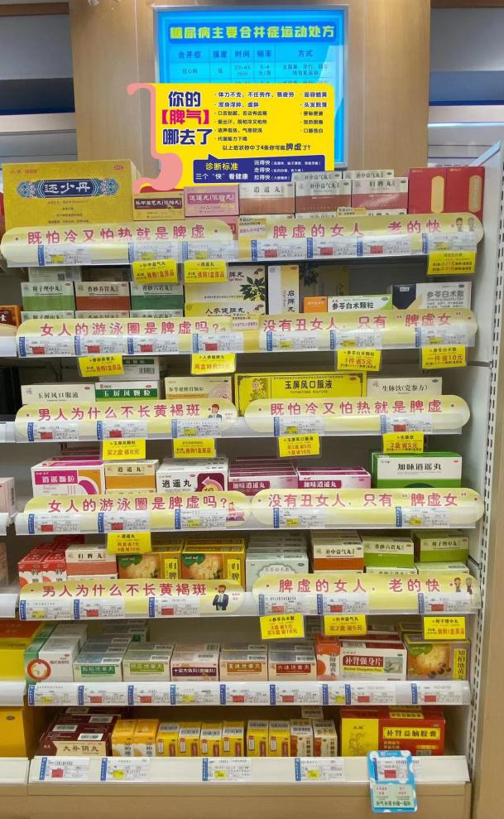

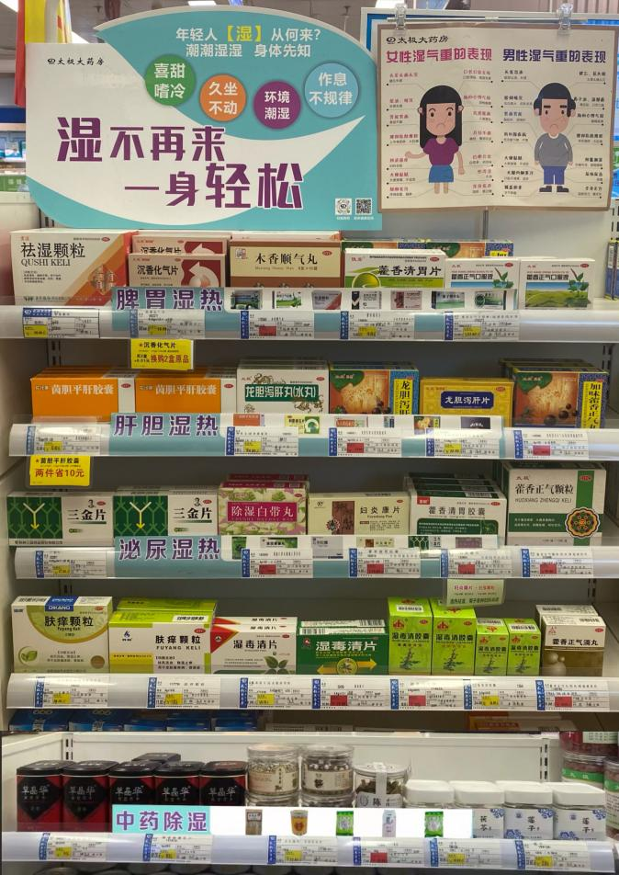

中药除湿放置在中药柜首层

**祛湿专区**

物料：立牌+层条+男性女性湿气重的表现卡

陈列要求

1. 请各店按照祛湿系列品种清单将所有品种集中陈列在消化系统货架或其他类货架处（非必要不允许陈列在背柜处）
2. 清单中标黄品种为重点品种，请放置在前三层，其余品种放置在4-7层，如图所示

3、层条及立牌/士气表现卡请放置在如图对应位置

备注：补脾及祛湿品种活动内容变动较大，请各店检查店内目前活动插卡是否与本次下发活动内容一致，不一致请取下。下月初公司会单独制作插卡配发

**请各店本周内完成陈列，下周一将照片拍照在片区群内，片区主管当日检核完毕，营运部进行抽检，抽检不合格门店按20元/店处罚，片区主管扣绩效分1分/店**

**五：检核**

1. 对每日学习内容进行存健康考试，考试不合格者需参加补考，补考不合格需回营运部进行单独学习
2. 学习记录上传日志，营运部每日检核，未上传门店处罚10元/次，取消奖学金评选资格
3. 请各店将任务分至人头并在佰策录入，下周一前完成，营运部后台检核
4. 片区主管：巡店抽查门店学习记录及学习情况，跟进门店任务完成进度，片区完成基础档任务+5分绩效分

**主题词： 关于 祛湿、补脾系列品种考核及专区陈列 通知**

**四川太极大药房连锁有限公司 2022年11月18日印发**

**打印：刘美玲 核对：谭莉杨 （共印1份）**